防水工程技术交底


施工单位名称
甘肃宏伸建设工程有限公司
单位工程名称
中铭--玲珑郡二期工程建设项目

施工部位

施工现场有针对性技术
1-10#楼及幼儿园 施工内容 防水工程施工

- 审阅图纸，深入了解每栋楼每个部位防水要求及防水等级，各道工序的施工质量必须严格按照施工规范及验收标准实施。本工程防水施工必须严格按照本交底中的施工顺序进行施工，每道工序完成后，需项目部及监理公司、建设单位验收合格后方能进行下道工序的施工，同时，每天做好工完场清工作。
- 地下室防水施工做法及防水等级

地下室底板防水等级设定为二级，并应符合其相应的防水标准。地下室底板的防水做法：采用 P6 级抗渗混凝土底板外加 4 ㎜厚 SBS 改性沥青防水卷材，30 厚C20 细石混凝土保护层。地下室外墙防水等级为二级， 地下室外墙的防水做法：采用 P6 级抗渗混凝土墙外加 4
㎜厚改性沥青防水卷材，防水卷材外侧设 30 厚 XPS 挤塑板保护层。地下室顶板防水为一级，地下室顶板防水做法：采用 P6 级抗渗混凝土顶板外加 4 ㎜厚 SBS 改性沥青卷材防水层及4mmSBS 改性沥青耐根穿刺防水卷材， 20g 沥青油毡空铺，50 厚细石混凝土保护层，砼上铺聚酯无纺滤水布一层。


交 3. SBS 卷材防水施工方法
  - 基层清理：铺贴防水层的基层表面必须干净，平
底
整，坚实，干燥，并不得有空鼓和起砂开裂等现象。
所有穿过墙面的管道，穿墙螺栓杆应在防水层施工前作好基层处理。

  - 涂刷基层处理剂：在干净的基层上涂刷基层处理剂，要求薄厚均匀一致，小面积或阴阳角等细部不易滚刷的部位，要用毛刷蘸基层处理剂认真涂刷，不得有麻点、漏刷等缺陷，切勿反复涂刷。
  - 铺帖附加层：地下室底板的集水坑、电梯井等阴阳角、管子根、变形缝等薄弱部位要铺帖与卷材相同的附加层，宽度不小于 300mm，以满粘法施工，底板垫层混凝土平面上的卷材和变形缝等用条粘法施工。从底面折向立面的卷材与永久保护墙的接触部位，应采用空铺法，附加层也应空铺。
  - 大面积铺帖卷材在已凉干的基层处理剂的基面 施 上，弹好基准线，以热熔法粘结，大面积地铺贴卷材；
用喷枪加热烘烤卷材底面和基层表面，使卷材底面的沥
工 青熔化，边烘烤边向前滚铺卷材，随后用压辊滚压，挤出卷材与基层之间的空气，使其与基层粘结牢固。注意
现
喷灯火焰与基层、卷材之间的距离，其烘烤温度和时间
场 以使沥青层呈融溶状态为度，不得过分加热避免烧穿卷材。
有

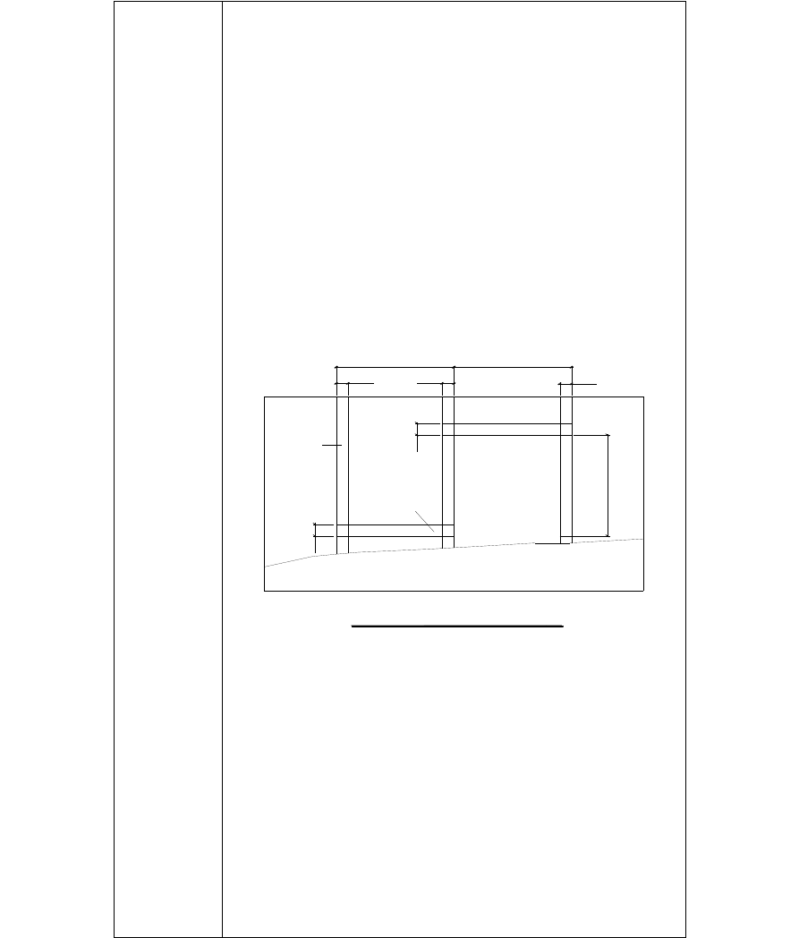针 E.地下室底板与卷材、卷材与卷材、卷材与立墙基层都使用满粘法施工，而且粘结的越牢固越好，防止卷
对 材下滑或脱落。
性 F.卷材的搭接
技 ①防水卷材短边和长边，其搭接宽度均不应小于100mm.采用两层卷材时上下两层和相邻两幅卷材的接
术
缝应错开 1/3 幅宽，且两层卷材不得互相垂直铺贴。如

交 下图示：

底
1000 900
100 100 100

长边搭接 051
0
5
〉度长开
短边搭接 错

051

防水卷材粘接示意图

②同一层相邻两幅卷材的横向接缝，应彼此错开1500mm 以上，避免接缝部位集中。地下室的立面和平面的转角处，卷材的接缝应留在底板的平面上，距离立面应不小于 600mm。
③封边处理：大面积的卷材铺贴完，要对卷材的横竖接缝处进行封边处理，用喷灯接缝烘烤边缘，将流出
施 的热沥青用铁抹子轻轻抹平，使其形成明显的沥青条。

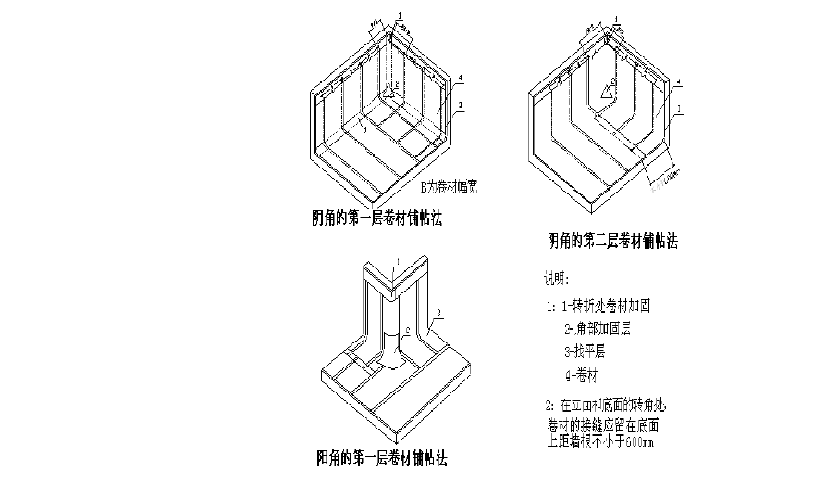工 ⑺验收：防水卷材施工时应认真负责，完工后施工班的

质检人员按《地下防水工程质量验收规范》 GB50208-
现
2011 认真检查、修复。满意后彻底打扫干净，再交付总
场
包、工程监理、质检部门检查验收。
有

细部构造防水处理
针 细部构造防水主要是阴阳角、变形缝、施工缝、后对 浇带、穿墙管道、埋设件等细部构造的防水处理。
在突出墙面的管根、阴阳角等部位，做卷材附加层，
性
附加层宽度不小于 300mm，两边均匀搭接 150mm，要求
技 进行满粘，附加层做法如下图所示。术
交底

变形缝的防水施工

⑴止水条宽度和材质的物理性能均应符合设计要 求，且无裂缝和气泡；接头应采用热接，不得叠接，接缝平整、牢固，不得有裂口和蜕胶现象。
⑵中埋式止水条中心线应和变形缝中心线重合，止水带不得穿孔或用铁钉固定。

⑶变形缝设置中埋式止水条时，混凝土浇筑前应校
施
正止水带位置，表面清理干净，止水条损坏处应修补；
工 顶、底板止水条的下侧混凝土应振捣密实，边墙止水条内外侧混凝土应均匀，保持止水条位置正确、平直，不
现
能有卷曲现象。

场 B. 施工缝的防水施工
有 ⑴水平施工缝浇筑砼前，应将其表面浮浆和杂物清除，铺水泥砂浆并及时浇筑砼。
针
⑵垂直施工缝浇筑砼前，应将其表面清理干净，涂
对
刷砼界面处理剂并及时浇筑砼。
性 ⑶施工缝采用遇水膨胀胶腻子止水条，应将止水条技 牢固地安装在缝表面预留槽内。

术 C.后浇带的防水施工
⑴后浇带应在其两侧混凝土龄期达到 60d 后再施
交
工。
底
⑵后浇带的接缝处理应符合规范的规定。

⑶后浇带采用补偿收缩砼，其强度采用高一等级的砼施工。
⑷后浇带砼养护时间不得少于 28d。

后浇带防水构造

1-先浇混凝土，2-遇水膨胀止水条，3-结构主筋，4-后
浇混凝土
施

穿墙管道的防水施工
工

⑴穿墙管止水环与主管或翼环与套管应连续满焊，
现
并做好防腐处理。
场有针对
性

技 固定式穿墙管防水构造

术 1-止水环，2-嵌缝材料 3-主管，4-混凝土结构
⑵穿墙管处防水施工前，应将套管内表面清理干
交
净。
底
⑶套管内的管道安装完毕后，应在两管间嵌入内衬
填料，端部用密封材料填缝。柔性穿墙时，穿墙内侧应用法兰压紧。
⑷穿墙管外侧防水应铺设严密，不留接茬；增铺附加层时应按设计要求施工。
⑸穿墙群管的防水构造如下图示

施

1-浇筑孔 2- 柔性材料或细石混凝土 3- 穿墙管
工
4-封口钢板 5-固定角钢 6-预留孔
现

埋设件的防水施工
场
⑴埋设件端部或预留孔（槽）底部的砼厚度不得小

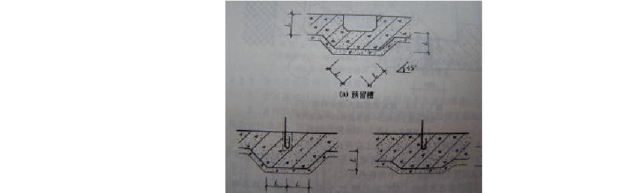有 于 250mm；当厚度小于 250mm 时，必须局部加厚或采取其他防水措施。
针
⑵预留地坑、孔洞、沟槽内的防水层，应与孔（槽）
对 外的结构防水层保持连续。性
技术交底
⑶固定模板用的螺栓必须穿过砼时，螺栓或套管应
满焊止水环或翼环。

防水卷材施工中应注意的事项

⑴卷材搭接时，大面积的卷材排气、压实后，再用小压辊对搭接部位进行碾压，从搭接内边缘向外进行滚
压，压出空气，贴铺牢固。搭接时应对准搭接控制线进行，通常要求搭接宽度为100ｍｍ。
⑵底板防水层的阴阳角，搭接缝等处容易发生空 鼓，造成的原因是卷材防水层中存有水分，砂浆找平层
不干，基层含水率过大，有潮气；卷材与基层粘结不实， 压得不紧，水分受热后产生气体膨胀，使卷材起包起鼓，

施 施工时要注意基层含水率和粘结密实。
工 ⑶地下防水工程如发生渗漏，主要多在穿墙管处、变形缝、后浇带等薄弱部位，施工时一定先做好附加层，
现
确保防水质量。
场
⑷卷材防水层的搭接缝应粘结牢固，密封严密，不
有
得有皱折、翘边喝鼓泡等缺陷。
针
⑸卷材搭接密封薄弱的部位。如卷材长短边搭接、
对 卷材收头、管道包裹及异型部位等,应采用密封膏密封。
性 ⑹平面与立面相连处，卷材应紧贴阴角，附加层与技 防水层应粘贴平实。接缝部位必须粘接牢固严密，绝不允许缝边空鼓，翘边滑移。第一层卷材与第二层卷材的
术
搭接缝之间应错开300mm。确保防水质量，达到不渗不
交 漏；伸缩缝V字形处的防水卷材长度不应少于l00mm。底 ⑺卷材搭接宽度允许偏差为±10mm。

SBS 卷材试验

⑴SBS卷材施工前要做拉力、最大拉力是断裂伸长率、不透水性、低温柔度、耐热度。
⑵以同一生产厂、同品种、同一等级的产品每小于1000卷为一验收批。

以上内容仅为本文档的试下载部分，为可阅读页数的一半内容。如要下载或阅读全文，请访问：https://d.book118.com/638043130000006047

